PROJET WEB

Nadime Barhoumi, Giovanni Simon

PAGE DE CONNEXION

La page de connexion (index.html) de notre site est simple. Elle est composé de deux formulaires, un pour l’inscription et l’autre pour la connexion.

Pour l’inscription, nous avons utiliser JQuery afin d’indiquer a l’utilisateur la disponibilité ou non du pseudo qu’il désire. A chaque saisie de l’utilisateur, JQuery envoie la valeur du pseudo à un fichier PHP(pseudodispo.php) qui teste la disponibilité de ce pseudo. Il renvoie alors a JQuery «Success » si le pseudo n’est pas disponible et « Failed » sinon .JQuery colorise donc le champs du pseudo en rouge ou en vert selon la disponibilité du pseudo.

Si le pseudo est disponible et si le mot de passe n’est pas vide alors ces derniers sont stockées dans un fichier texte et dans les variables de session grâce à inscrition.php.

Pour la connexion, lorsque l’utilisateur appuie sur le bouton d’envoi, JQuery va envoyer les données de connexion a un fichier PHP(connexion.php). Si ces données ne sont pas présente dans le fichier texte, JQuery va l’indiquer sur la page. Sinon la page est redirigée vers celle de capture du mouvement

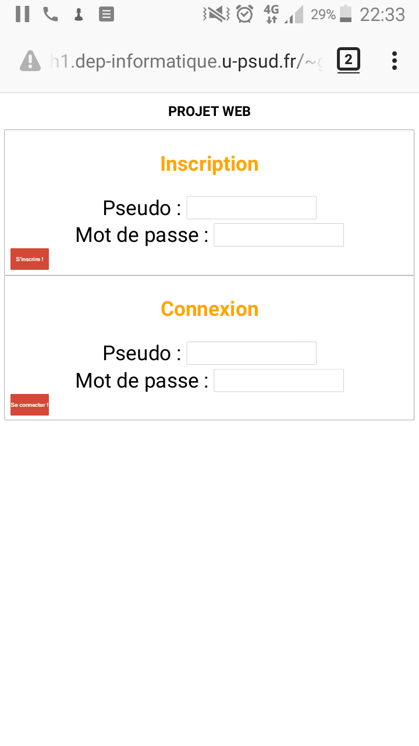

La page de connexion est adapté aux téléphones grace au CSS

CLIENT DE CAPTURE DU MOUVEMENT

La page de capture de mouvement (website.php) est constituée de deux premiers bouton d’enregistrement, l’un sans retardateur et l’autre avec.

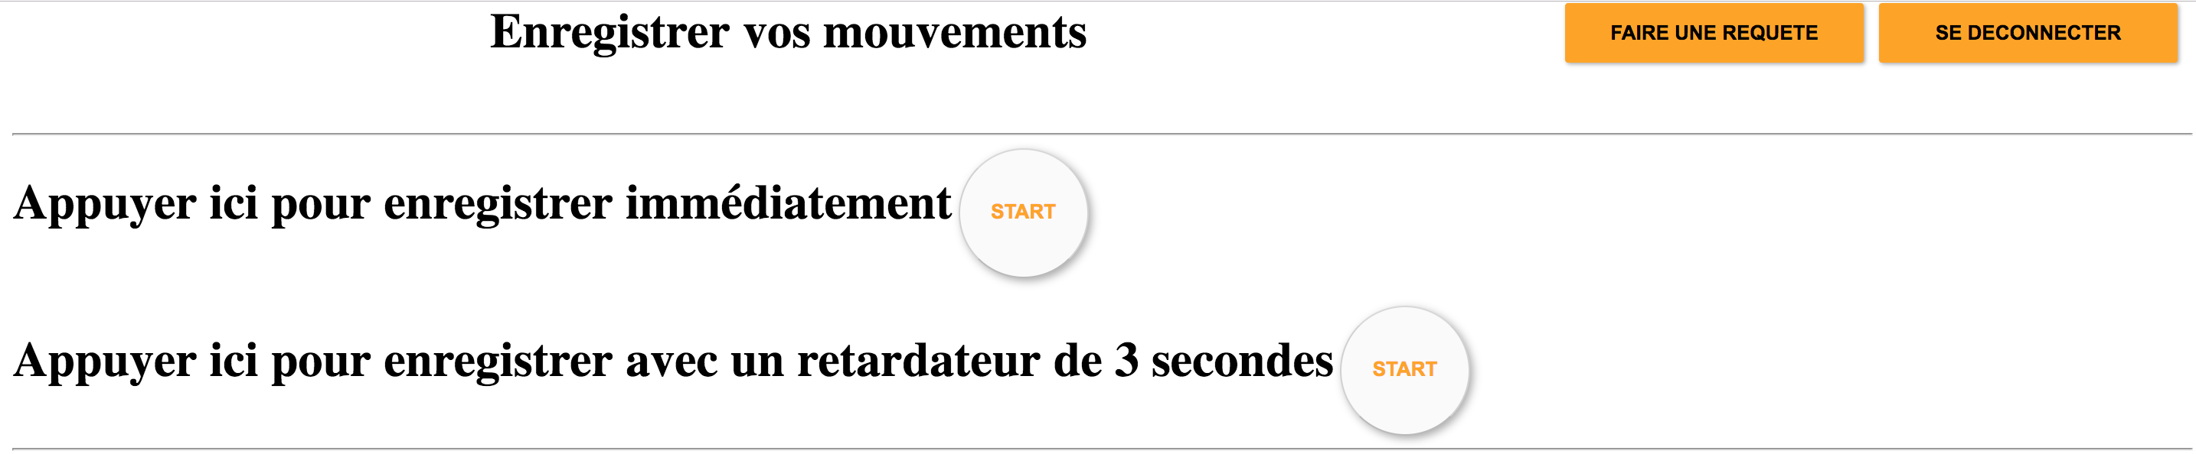

Lorsque l’utilisateur a terminé son enregistrement, il clique sur le bouton stop puis , il doit alors obligatoirement rentrer un mot clé avant de pouvoir enregistrer ses données. S’il ne l’a pas fait, JavaScript va alors lui indiquer en affichant une phrase .Pour enregistrer les données AJAX communique donc avec le fichier envoi.php qui va stocker les données d’enregistrement dans le fichier JSON. Un bouton permet à l’utilisateur d’effectuer un nouvel enregistrement si il le souhaite.

CLIENT DE REQUETE

La page de client de requête est disponible en cliquant sur le bouton « Faire une requête » de la page de capture de mouvement et permet d’effectuer une requête dans le fichier JSON. Une liste de pseudo est proposé a l’utilisateur ainsi que deux champs de dates et d’un champ keyword. Le champ « Suggestions- Keyword » propose plusieurs mots clés en fonction de ce que tape l’utilisateur dans le champ keyword.

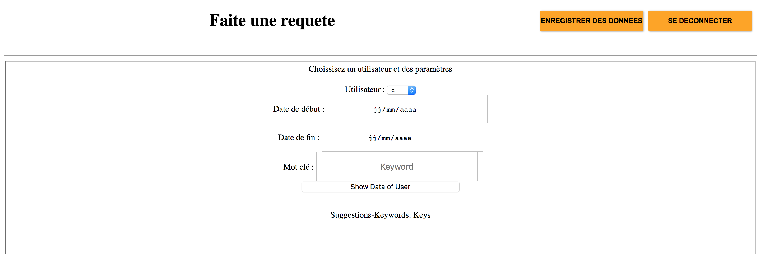

CLIENT DE VISUALISATION

Lorsque l’utilisateur a fait sa requete sur requete.php il est redirigé vers la page de visualisation de notre site (showdata.php). Elle affiche le nom de l’utilisateur sélectionné ainsi que le mot clé , la date et la durée d’enregistrement. Puis en dessous elle affiche les 6 CANVAS qui correspondent aux enregistrements.

Il peut accéder aux autres pages du site grace au bouton situés en haut a droite.

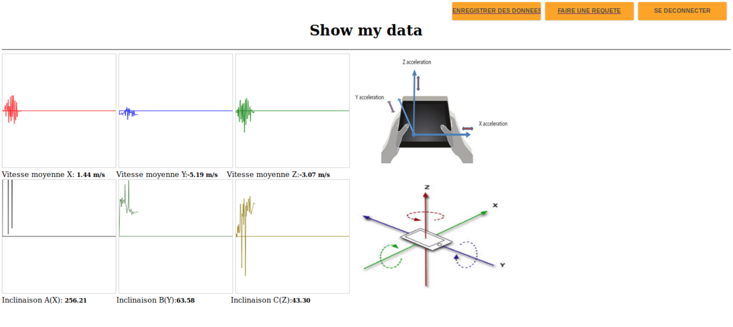

Chaque page du site n’est disponible seulement si la variable session du pseudo est définie sinon il est redirigé vers page index